Б Ю Л Л Е Т Е Н Ь
органов местного самоуправления
Лотошанского сельсовета

№ 4 от 04.04. 2023 г.

СОДЕРЖАНИЕ
- Осторожно телефонные мошенники! Не дай себя обмануть.

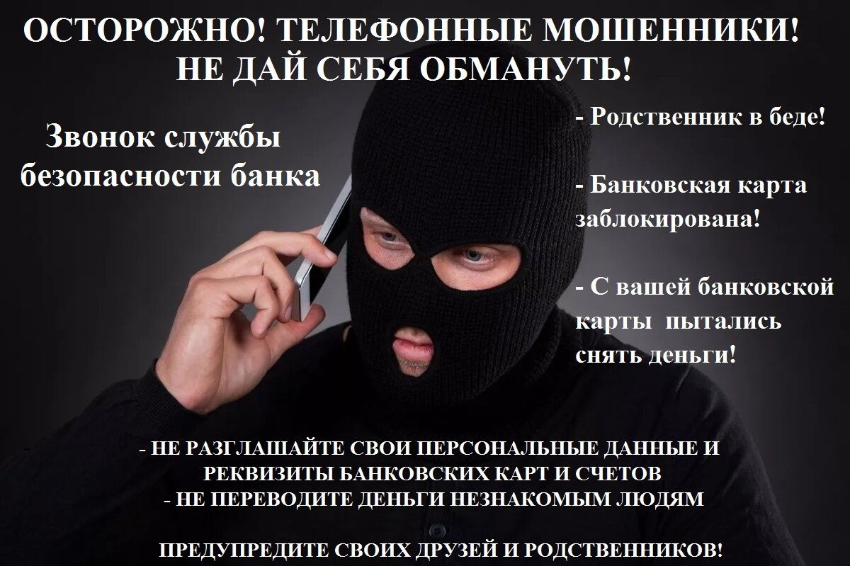

Тираж 13 экземпляров. Дата выпуска 04.04.2023 г. Объем 3 листа
Учредители : Администрация и Совет депутатов Лотошанского сельсовета.
Редакционный Совет : Кеслер А.В.. - председатель Редакционного Совета
Гришко Р.С. – член Редакционного Совета
Кеслер Т.Г.– член Редакционного Совета
Адрес издания : 632935 с. Лотошное ул.Лазорская, 12
Администрация Лотошанского сельсовета.

.

